安徽银泰拍卖有限公司网上报名系统
非会员网上报名操作手册

●登录网站前台，点击“招标公告”，进入相关公告分类，选择需报名公告；

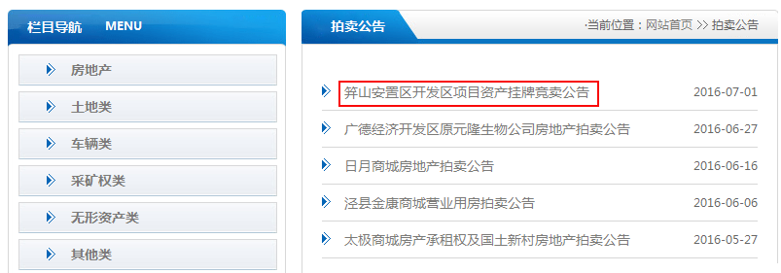

●点击公告内页面，下载本次招标竞买资料，“保存”至您的硬盘或桌面，如下图所示：
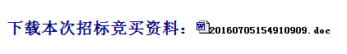

●点击公告内页面，按要求进行认真填写竞买人名称、联系人、联系电话等资料，并按要求依次上传身份证、授权书、营业执照等资料。
自然人报名如下图所示：
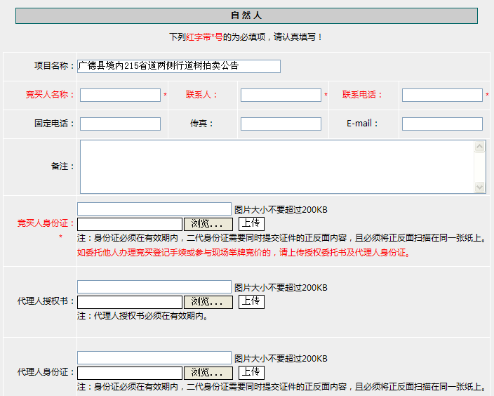
企事业单位报名如下图所示：
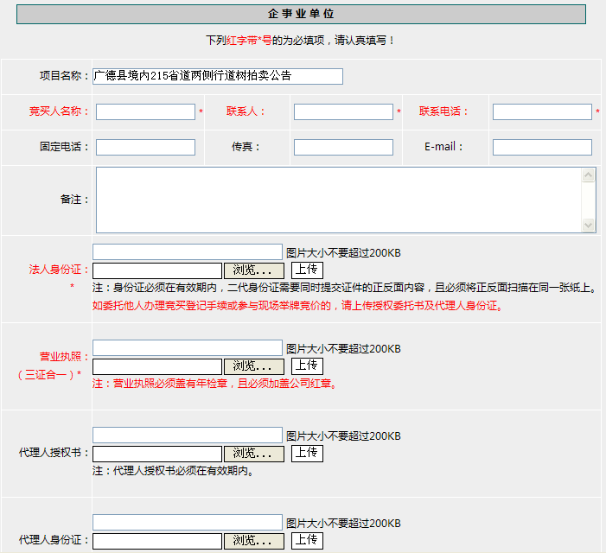

注：在点击上传图片时，成功上传服务器文件的，当前浏览窗口的正确显示如下图所示：
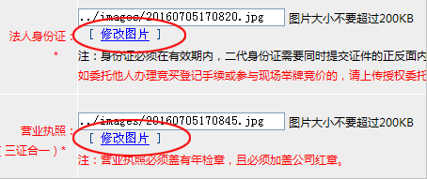

●点击按纽，前面的小方格打勾；

●仔细阅读报名须知，如下图：
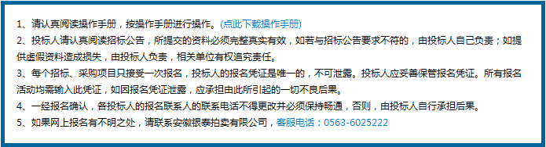
注：点击，可以下载报名操作手册。

●点击提交报名进行操作：

●在新窗口中显示提交报名成功，窗口如下所示：


